2024年度

四川省乐山市峨眉山市

职业技术学校

部门决算
目录

公开时间：2025年 12 月 4 日

第一部分 单位概况 4
一、主要职责 4
二、机构设置 7
第二部分 2024年度单位决算情况说明 8
一、收入支出决算总体情况说明 8
二、收入决算情况说明 8
三、支出决算情况说明 9
四、财政拨款收入支出决算总体情况说明 10
五、一般公共预算财政拨款支出决算情况说明 10
六、一般公共预算财政拨款基本支出决算情况说明 13
七、“三公”经费财政拨款支出决算情况说明 14
八、政府性基金预算支出决算情况说明 15
九、国有资本经营预算支出决算情况说明 15
十、其他重要事项的情况说明 15
第三部分 名词解释 17
第四部分 附件 20
第五部分 附表 30
一、收入支出决算总表 30
二、收入决算表 30
三、支出决算表 30
四、财政拨款收入支出决算总表 30
五、财政拨款支出决算明细表 30
六、一般公共预算财政拨款支出决算表 30
七、一般公共预算财政拨款支出决算明细表 30
八、一般公共预算财政拨款基本支出决算明细表 30
九、一般公共预算财政拨款项目支出决算表 30
十、政府性基金预算财政拨款收入支出决算表 30
十一、国有资本经营预算财政拨款收入支出决算表 30
十二、国有资本经营预算财政拨款支出决算表 30
十三、财政拨款“三公”经费支出决算表 30

第一部分 单位概况

主要职责
- 主要职责
培养高中和初中学历技术应用人才，提高社会职业素质。从事文秘、财会等专业，高中、初中学历教育相关职业培训。
（二）2024年重点工作完成情况
1.全面落实教育惠民政策
民生实事和助学目标任务完成率100%，合计资助学生11704人次，发放资助资金及免学费381.027万元。
2.全力做好规划编制与项目建设
按教育部要求制定了我校专业人才培养方案《峨眉山市职业技术学校专业人才培养方案》方案明确了该专业对应的职业范围及升学主要接续专业；线上线下年教学总学时数达到3900节以上；教学时间 40 周（含复习考试），每周平均学时 33 学时；公共基础课程学时占总学时的 1/3，累计总学时约为 1.5 学年；专业技能课程学时占总学时的 2/3；对文化基础要求较高或对职业技能要求较高的专业，公共基础必修课开齐了课程，开足了课时。思政课程、公共基础课程、专业核心课程使用国家规划教材。
教学管理观念新，改变传统教学管理方式，能体现规范性和灵活性；能合理调配教师、实训室和实训场地等教学资源，为课程实施创造条件；对教学过程实施质量监控，促进教师教学能力的提升，保证教学质量。
根据教育部中等职业学校专业设置要求，学校建立了教学管理制度体系等各项内控制度，制定了《峨眉山市职业技术学校教学工作制度》等，严格遵守教育部门关于中等职业学校的教学设置、教材选用、师资建设等文件的规定。严格依法治校，效果显著。
3.办学条件达到中等职业学校设置标准
学校占地面积 90460 平方米（135 亩），现有在校生 1485
人（全日制 1152 人，非全日制 333 人），全日制生均占地面积约 79 平方米；学校建筑面积 53270.99 平方米，全日制生均校舍建筑面积约 46 平方米。拥有教学楼 2 栋、实训楼 5栋、学生公寓 3 栋。拥有完善的教学、科研、实训、学生活动设施。有标准化田径运动场 1 个（400 米环形跑道）、篮球场 3个、羽毛球场 2 个、标准足球场 1 个、排球场 1 个、乒乓球训练场 1 个、武术室外训练场 1 个等。除满足教学使用外，还供省市县各级各类比赛、考试，同时也满足其它社会公益活动使用。
学校现有实训设备值 1453 万元，全日制生均 1.26 万元。校内现有设施设备齐全的 58 个实训室，不仅满足学校教学的需要，同时也向社会提供了职业培训、技能鉴定等多种公共服务。旅游实训中心配置有峨眉山市任英文旅工作室、茶艺实训室、旅游 3D 实训室等设施完备的实训室，现已成为省级重点实训基地。弘毅楼配置有学校中心机房、工业机器人、智慧教室、旅游 VR 实训室、车床实训、钳工实训、计算机云机房等实训室，为我校工业机器人、旅游、机械加工、计算机等专业实训提供了良好的硬件设施。知行楼建有汽车维修实训中心、新能源汽修实训室，继续与威途企业洽谈校企合作建设汽车 4S 实训基地。此外，还有焊工实训室、电钢琴房、声乐教室、形体房等多个实训室，新建无人机专业实训室和电子实训室
4. 承担重大改革项目、赛事或其他专项工作
学校开展 3 重大改革：创建了四川省禁毒教育基地；成功申报了两项四川省职业教育教改课题；成功申报 3 个专业的 1+X 试点院校；新增培养了 7 名 1+X 专业教师：3 名计算机 1+X 自媒体中级教师，4 名 1+X wps 办公应用高级教师。承担乐山市级赛事 1 项：2022 年 12 月承担乐山市科技创新活动机器人比赛;承担乐山市级专项工作共 3 项：2023 年 5月、10 月承担乐山市计算机专业、信息技术学科、旅游专业教研会活动;承担了项学术交流（国家）：2023 年 3 月开展了高教社思政教材审读与试教工作。
5.学校荣誉
我校参加乐山市组织的各类教学教研活动效果好。获得四川省职业技能大赛三等奖；乐山市质量综合评估一等奖2023 年四川省学生信息素养提升实践活动中 3名学生获奖，1 人荣获二等奖，2 人荣获三等奖；乐山市一等奖 2 人次，二等奖 1 人次，三等奖 2 人获得四川省职业技能大赛三等奖；乐山市质量综合评估一等奖。
创新创业：4 名老师指导 3 名学生参加 37 届四川省青少年科技创大赛荣获一等奖、主席奖，罗月荣获 37 届全国青少年科技创大赛荣获三等奖。3 名教师指导学生参加 2023 年四川省学生信息素养提升实践活动中获奖。
技能大赛：本年度，4 名教师指导学生参加四川省“中行杯”技能赛网络安全与液压与气动系统装调与维护 3 人次荣获三等奖；2023 年四川省学生信息素养提升实践活动中 3名学生获奖，1 人荣获二等奖，2 人荣获三等奖；乐山市一等奖 2 人次，二等奖 1 人次，三等奖 2 人次。

二、机构设置
峨眉山职业技术学校属于峨眉山市教育局部门下属的二级预算单位，下设独立编制机构1个，其中行政机构0个，参照公务员法管理的事业机构0个，其他事业机构1个。
纳入峨眉山职业技术学校2024年度部门决算编制范围的预算单位包括：
- 峨眉山职业技术学校。

第二部分 2024年度单位决算情况说明

- 收入支出决算总体情况说明
2024年度收、支总计均为2684.08万元。与2023年度相比，收、支总计各增加250.75万元，增加10.3%。主要变动原因是今年支付城北幼儿园工程款项。
（图1：收、支决算总计变动情况图）（柱状图）
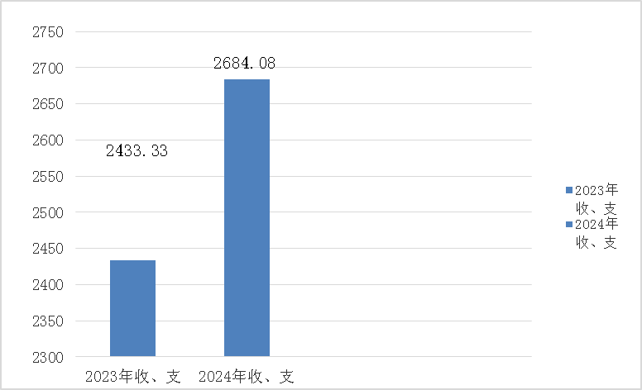
- 收入决算情况说明

2024年度本年收入合计2344.39万元，其中：一般公共预算财政拨款收入2291.04万元，占97.72%；政府性基金预算财政拨款收入8.04万元，占0.34%；上级补助收入0万元，占0%；事业收入45.31万元，占1.94%；经营收入0万元，占0%；附属单位上缴收入0万元，占0%；其他收入0万元，占0%。
（图2：收入决算结构图）（饼状图）
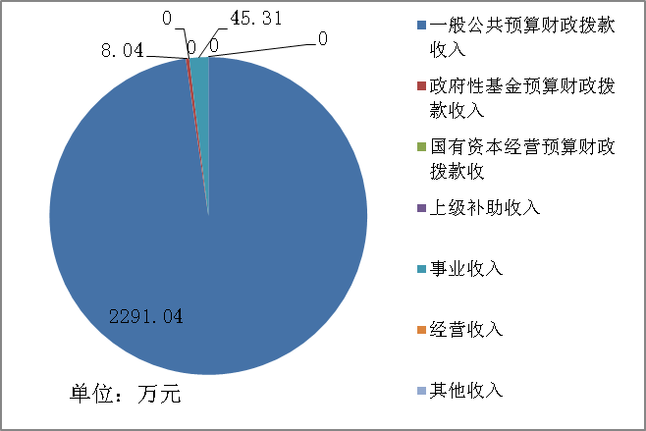
- 支出决算情况说明

2024年度本年支出合计2684.08万元，其中：基本支出1876.42万元，占69.9%；项目支出807.66万元，占30.1%；上缴上级支出0万元，占0%；经营支出0万元，占0%；对附属单位补助支出0万元，占0%。
（图3：支出决算结构图）（饼状图）
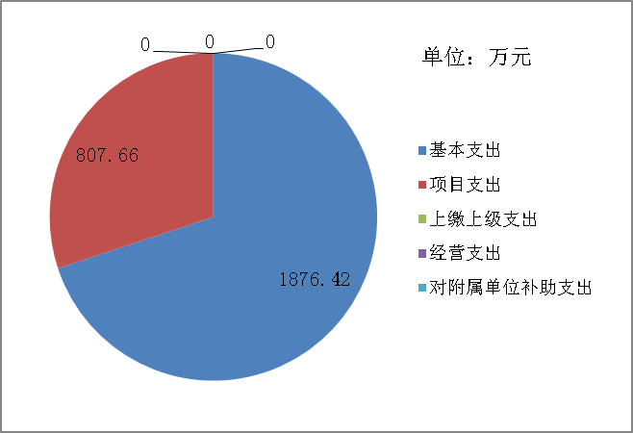

四、财政拨款收入支出决算总体情况说明
2024年度财政拨款收、支总计均为2638.77万元。与2023年度相比，财政拨款收、支总计各增加612.72万元，上升30.24%。主要变动原因是今年支付城北幼儿园工程款项。
（图4：财政拨款收、支决算总计变动情况）（柱状图）
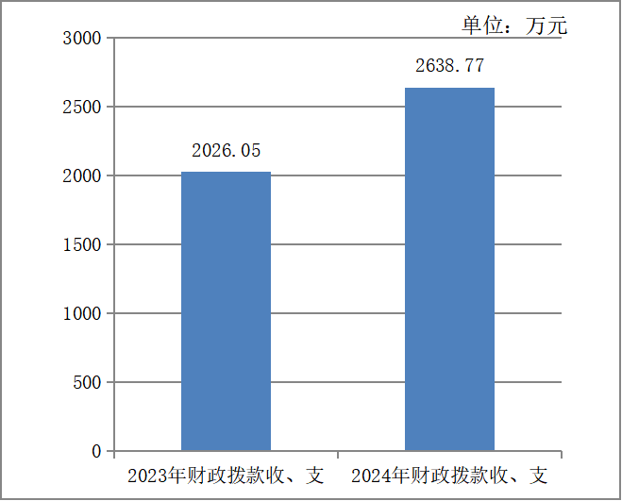

五、一般公共预算财政拨款支出决算情况说明

（一）一般公共预算财政拨款支出决算总体情况
2024年度一般公共预算财政拨款支出2291.04万元，占本年支出合计的85.36%。与2023年度相比，一般公共预算财政拨款支出增加106.65万元，增长4.9%。主要变动原因是今年支付城北幼儿园工程款项。
（图5：一般公共预算财政拨款支出决算变动情况）（柱状图）
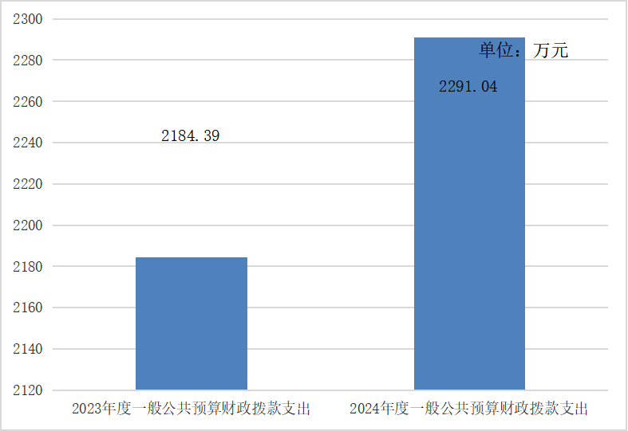

（二）一般公共预算财政拨款支出决算结构情况
2024年度一般公共预算财政拨款支出2184.39万元，主要用于以下方面: 一般公共服务支出0万元，占0%；教育支出1814.7万元，占83.08%；科学技术支出0万元，占0%；文化旅游体育与传媒支出0万元，占0；社会保障和就业支出268.5万元，占12.3%；卫生健康支出58.61万元，占2.68%；住房保障支出149.22万元，占6.83%。
（图6：一般公共预算财政拨款支出决算结构）（饼状图）
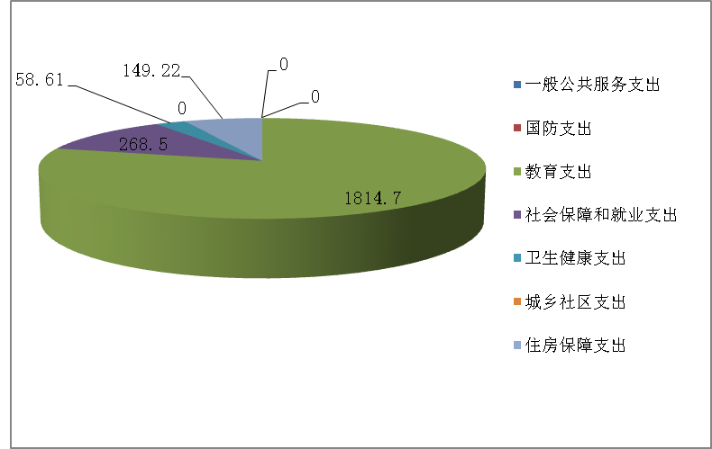

（三）一般公共预算财政拨款支出决算具体情况

2024年度一般公共预算支出决算数为2291.04，完成预算100%。其中：
1.教育（类）普通教育（款）其他普通教育（项）: 支出决算为384.64万元，完成预算100%。
2.教育（类）职业教育（款）中等职业教育（项）: 支出决算为1407.09万元，完成预算100%。
3. 教育（类） 教育费附加（款）其他教育费附加（项）: 支出决算为22.98万元，完成预算100%。
4.社会保障和就业（类）行政事业单位养老（款）机关事业单位基本养老保险缴费（项）: 支出决算为148.37万元，完成预算100%。
5.社会保障和就业（类）行政事业单位养老（款）机关事业单位职业年金缴费（项）: 支出决算为81.31万元，完成预算100%。
6.社会保障和就业（类）抚恤（款）死亡抚恤（项）: 支出决算为12.23万元，完成预算100%。
7.社会保障和就业（类）抚恤（款）其他优抚（项）: 支出决算为0.84万元，完成预算100%。
8.社会保障和就业（类）其它社会保障和就业（款）其它社会保障和就业（项）: 支出决算为25.75万元，完成预算100%。
9.卫生健康（类）行政事业单位医疗（款）事业单位医疗（项）: 支出决算为58.61万元，完成预算100%。
10.住房保障（类）住房改革（款）住房公积金（项）: 支出决算为149.22万元，完成预算100%。

六、一般公共预算财政拨款基本支出决算情况说明
2024年度一般公共预算财政拨款基本支出1876.42万元，其中：
人员经费1819.94万元，主要包括：基本工资、津贴补贴、奖金、伙食补助费、绩效工资、机关事业单位基本养老保险缴费、职业年金缴费、其他社会保障缴费、其他工资福利支出、离休费、退休费、抚恤金、生活补助、医疗费补助、奖励金、住房公积金、其他对个人和家庭的补助支出等。
公用经费56.48万元，主要包括：办公费、印刷费、咨询费、手续费、水费、电费、邮电费、取暖费、物业管理费、差旅费、因公出国（境）费用、维修（护）费、租赁费、会议费、培训费、公务接待费、劳务费、委托业务费、工会经费、福利费、公务用车运行维护费、其他交通费、税金及附加费用、其他商品和服务支出、办公设备购置、专用设备购置、信息网络及软件购置更新、其他资本性支出等。

七、财政拨款“三公”经费支出决算情况说明

（一）“三公”经费财政拨款支出决算总体情况说明
2024年度“三公”经费财政拨款支出决算中，因公出国（境）费支出决算0万元，占0%；公务用车购置及运行维护费支出决算0万元，占0%；公务接待费支出决算0万元，占0%。
（二）“三公”经费财政拨款支出决算具体情况说明
2024年度“三公”经费财政拨款支出决算中，因公出国（境）费支出决算0万元，占0%；公务用车购置及运行维护费支出决算0万元，占0%；公务接待费支出决算0万元，占0%。具体情况如下：
1.因公出国（境）经费支出0万元，完成预算0%。全年安排因公出国（境）团组0次，出国（境）0人。
2.公务用车购置及运行维护费支出0万元,完成预算0%。公务用车购置及运行维护费支出决算比2023年度减少0万元。
其中：公务用车购置支出0万元。全年按规定更新购置公务用车0辆，其中：轿车0辆、金额0万元，越野车0辆、金额0万元，载客汽车0辆、金额0万元。截至2024年12月31日，单位共有公务用车0辆，其中：轿车0辆、越野车0辆、载客汽车0辆。
公务用车运行维护费支出0万元。
3.公务接待费支出0万元。
国内公务接待支出0万元。
外事接待支出0万元。

八、政府性基金预算支出决算情况说明
2024年度政府性基金预算财政拨款支出347.73万元，占本年支出合计的12.95%。与2023年度相比，政府性基金预算财政拨款支出增加110.82万元，增长46.78%。主要变动原因是本年增加了城北幼儿园工程款支出。

- 国有资本经营预算支出决算情况说明
2024年度国有资本经营预算财政拨款支出0万元。

- 其他重要事项的情况说明

（一）机关运行经费支出情况
2024年度，峨眉山市职业技术学校机关运行经费支出0万元。

（二）政府采购支出情况
2024年度，峨眉山市职业技术学校政府采购支出总额0万元，其中：政府采购货物支出0万元、政府采购工程支出0万元、政府采购服务支出0万元。授予中小企业合同金额0万元，占政府采购支出总额的0%，其中：授予小微企业合同金额0万元，占政府采购支出总额的0%。

（三）国有资产占有使用情况
截至2024年12月31日，峨眉山市职业技术学校共有车辆0辆，其中：主要领导干部用车0辆、机要通信用车0辆、应急保障用车0辆、其他用车1辆，其他用车主要是用于教育各项检查、会议、扶贫、大走访、应急处置等。单价100万元以上设备（不含车辆）0台（套）。

（四）预算绩效管理情况
根据预算绩效管理要求，本单位在2024年度预算编制阶段，组织对外聘教师人员经费等11个项目开展了预算事前绩效评估，对12个项目编制了绩效目标，预算执行过程中，选取11个项目开展绩效监控，组织对11个项目开展绩效自评，绩效自评表详见第四部分附件。

- 名词解释

1.财政拨款收入：指单位从同级财政部门取得的财政预算资金。
2.事业收入：指事业单位开展专业业务活动及辅助活动取得的收入。
3.经营收入：指事业单位在专业业务活动及其辅助活动之外开展非独立核算经营活动取得的收入。
4.其他收入：指单位取得的除上述收入以外的各项收入。
5.使用非财政拨款结余（含专用结余）：指事业单位使用以前年度积累的非财政拨款结余弥补当年收支差额的金额。
6.年初结转和结余：指以前年度尚未完成、结转到本年按有关规定继续使用的资金。
7.结余分配：指事业单位按照会计制度规定缴纳的所得税、提取的专用结余以及转入非财政拨款结余的金额等。
8.年末结转和结余：指单位按有关规定结转到下年或以后年度继续使用的资金。
9.国防（类）国防动员（款）兵役征集（项）：反映国防教育支出。
10.教育支出（类）教育管理事务（款）行政运行（项）：指反映行政单位（包括实行公务员管理的事业单位）的基本支出。
11.教育支出（类）教育管理事务（款）一般行政管理事务（项）：指反映行政单位（包括实行公务员管理的事业单位）的未单独设置项级科目的其他项目支出。
12.教育支出（类）普通教育（款）其他普通教育支出（项）:指反映除上述项目以外其他用于普通教育方面的支出。
13.教育支出（类）职业教育（款）中等职业教育（项）:指反映各部门举办的中等职业教育支出。政府各部门对社会组织等举办的初等职业学校的资助，如捐赠、补贴等。
14.教育支出（类）教育费附加安排的支出（款）其他教育费附加安排的支出（项）: 指反映除上述项目以外的教育费附加支出。
15.社会保障和就业支出（类）行政事业单位养老（款）机关事业单位基本养老保险缴费支出（项）: 指反映机关事业单位实施养老保险制度由单位缴纳的基本养老保险费支出。
16.社会保障和就业支出（类）行政事业单位养老（款）机关事业单位职业年金缴费支出（项）: 指反映机关事业单位实施养老保险制度由单位缴纳的职业年金支出。
17. 社会保障和就业支出（类）抚恤（款）死亡抚恤（项）:指反映按规定用于烈士和牺牲、病故人员家属的一次性和定期抚恤金、丧葬补助费以及烈士褒扬金。
18.社会保障和就业支出（类）其他社会保障就业支出（款）其他社会保障就业支出（项）:指反映除上述项目以外其他用于社会保障和就业方面的支出。
19.卫生健康支出（类）行政事业单位医疗（款）行政单位医疗（项）:指反映财政部门集中安排的行政单位（包括实行公务员管理的事业单位）基本医疗保险缴费经费，未参加医疗保险的行政单位的公费医疗经费，按国家规定享受离休人员、红军老战士待遇人员的医疗经费。
20.卫生健康支出（类）行政事业单位医疗（款）公务员医疗补助（项）:指反财政总计安排的公务员医疗补助经费。
21.住房保障支出（类）住房改革支出（款）住房公积金（项）: 指反映行政事业单位按人力资源和社会保障部、财政部规定的基本工资和津贴补贴以及规定比例为职工缴纳的住房公积金。
22.基本支出：指为保障机构正常运转、完成日常工作任务而发生的人员支出和公用支出。
23.项目支出：指在基本支出之外为完成特定行政任务和事业发展目标所发生的支出。
24.经营支出：指事业单位在专业业务活动及其辅助活动之外开展非独立核算经营活动发生的支出。
25.“三公”经费：指单位用财政拨款安排的因公出国（境）费、公务用车购置及运行费和公务接待费。其中，因公出国（境）费反映单位公务出国（境）的国际旅费、国外城市间交通费、住宿费、伙食费、培训费、公杂费等支出；公务用车购置及运行费反映单位公务用车车辆购置支出（含车辆购置税）及租用费、燃料费、维修费、过路过桥费、保险费等支出；公务接待费反映单位按规定开支的各类公务接待（含外宾接待）支出。
26.机关运行经费：为保障行政单位（含参照公务员法管理的事业单位）运行用于购买货物和服务的各项资金，包括办公及印刷费、邮电费、差旅费、会议费、福利费、日常维修费、专用材料及一般设备购置费、办公用房水电费、办公用房取暖费、办公用房物业管理费、公务用车运行维护费以及其他费用。

第四部分 附件

第五部分 附表

一、收入支出决算总表

二、收入决算表

三、支出决算表

四、财政拨款收入支出决算总表

五、财政拨款支出决算明细表

六、一般公共预算财政拨款支出决算表

七、一般公共预算财政拨款支出决算明细表

八、一般公共预算财政拨款基本支出决算表

九、一般公共预算财政拨款项目支出决算表

十、政府性基金预算财政拨款收入支出决算表

十一、国有资本经营预算财政拨款收入支出决算表

十二、国有资本经营预算财政拨款支出决算表

十三、财政拨款“三公”经费支出决算表

